太阳搜索控制软件概要设计

1 引言

1.1 软件配置项基本信息
配置项：太阳搜索控制软件。版本：需求未给出。

1.2 编写目的
规定太阳搜索控制软件的总体架构、接口、运行方式及数据设计，作为详细设计和验证的依据。设计内容依据《太搜需求功能》编写。

1.3 缩略语定义
RDSM：速率阻尼。PASM：俯仰搜索。RASM：滚动搜索。CSM：对日巡航。
SP：太阳可见标志，1为见太阳，0为不见太阳。DSS/SSE：太阳敏感器。
PROM：程序存储器。SRAM：数据存储器。AD：模数转换。数管：数据管理分系统。

2 引用文件

2.1 规范性引用文件
《太搜需求功能》。需求未另列接口文件、通信协议或任务书。

3 软件总体概述

3.1 系统组成
软件用于太阳捕获：采集陀螺和太阳敏感器，确定当前姿态，控制卫星绕俯仰轴或滚动轴转动，使太阳敏感器发现太阳，并保持对日定向。
搜索分为速率阻尼、俯仰搜索、滚动搜索和对日巡航。
敏感器为4个太阳敏感器（主份和备份）和9个陀螺。执行器为12个10N推力器：2A/2B、3A/3B提供滚动力矩，4A/4B、5A/5B提供俯仰力矩，6A/6B、7A/7B提供偏航力矩。控制器CPU为80C32，PROM 32K字节，组成说明中的SRAM为8K字节。

3.2 需求规定
功能需求为XX-FREQ1～XX-FREQ9，数据采集、模式、故障诊断和控制输出带有子编号。
接口需求为XX-IREQ1～XX-IREQ4，性能需求为XX-PREQ1～XX-PREQ5，可靠性与安全性需求为XX-SREQ1～XX-SREQ7。跟踪关系见附录A。

3.3 运行环境

3.3.1 硬件环境
控制计算机以微控制器80C32E为核心，经AD、脉冲输出和异步串口连接太阳敏感器、陀螺、推力器和数管。需求未规定1553B总线。

3.3.1.2 CPU芯片
CPU为80C32E，主频11.0592MHz。

3.3.1.3 存储器件
PROM为32KB，地址0x0000～0x7FFF，程序固化于此，编译后bin小于32KB。
本文SRAM容量采用需求组成说明的8K字节，地址0x0000～0x7FFF。需求存储器信息表另写单片512k×8bits、总容量32k×8bits，与组成说明不一致，不作为本文容量。

3.3.1.4 串口
陀螺为异步串口，地址0x881A。取数指令0xEB91，加电指令0xEB92，断电指令0xEB93。发送取数指令到读取数据的间隔大于5ms，字节间隔小于5μs。
数管遥控接收地址0x88DA，在主任务内处理。遥测发送地址0x88DB，字节间隔小于5μs。

3.3.1.6 位口输入
太阳可见标志SP从0xE000的D[5]读取。太阳敏感器电源状态从0xC000的D[1:0]读取，D[0]为主份，D[1]为备份。
推力器电源状态从0xE000的D[4:3]读取，D[3]为主份，D[4]为备份。
太阳角度经AD采集：通道选通0xA100，DSS61为1100，DSS62为1101，选通后至少延时500μs；启动转换0xA000，至少延时40μs；0xA003读低4位，0xA001读高8位。

3.3.1.7 位口输出
太阳敏感器开关脉冲经0x8000的D[1:0]输出，需求规定为正脉冲，脉宽190ms±1ms。D[0]为1时开太阳敏感器主份并关备份，D[1]为1时关主份并开备份；不输出时向D[1:0]写00。上电初始化或太阳敏感器不可见故障时由DssCtrl执行（XX-FREQ8-2）。
推力器使能电平地址0x8008的D[7:2]，脉冲开关地址0x8004的D[7:4]。

3.3.1.8 星上时钟
唯一时基为32ms定时器中断，中断源INT0，优先级3（高），下降沿触发。初始化时向GTCR0（地址0x8083）的D[0]写1，产生连续32ms中断。
星时按源码为计数值乘0.128，按单精度浮点写入遥测。

3.3.2 软件环境
无操作系统。主程序为无限循环，中断为32ms定时中断。主程序完成初始化、部件加电和启动定时器后，按0.128s步长执行控制。
中断任务为空。推力器在主任务内发送，不从第128ms开始输出。

3.4 编程编译环境

3.4.1 编程语言
C语言。

3.4.2 编译调试工具
编辑及编译软件为Keil μVision2，版本号7.06。

3.5 设计约束
程序固化在PROM中，编译后bin小于32KB（XX-PREQ1）。控制步长按源码取0.128s。中断任务为空。
模式字按源码单地址存放。接收失败或校验失败只记错误，采集结果仍写入。不允许除零和数组越界（XX-SREQ3）。除主任务外不允许死循环（XX-SREQ4）。需求未要求动态内存。

4 关键问题及技术方案的选取
太阳捕获按四个子模式组织。切入速率阻尼时三轴目标角速度置0。切入俯仰搜索时俯仰目标为0.5、滚动和偏航为0。切入滚动搜索时滚动目标为0.5、俯仰和偏航为0。切入巡航时三轴目标置0。目标角速度只在模式切换时赋值。俯仰搜索以0.5°/s绕Y轴转动。滚动搜索以0.5°/s绕X轴转动。对日巡航在见太阳后把三轴目标角速度置0。
俯仰搜索和滚动搜索各执行2次仍不见太阳时，切换备份太阳敏感器并从速率阻尼重新开始；切换后仍然搜不到太阳则停止喷气。
控制量在角度、角速度限幅之后进入比例-微分回路，再分配到成对安装的10N推力器。运行时基按源码为0.128s。喷气在主任务内发送。
方案对比和定量选型论证需求未给出。

5 设计

5.1 体系结构设计

5.1.1 基本设计概念
软件按时基加功能模块组织，不另设实时操作系统任务。数据流为：初始化加电，遥控与测量采集，姿态确定，模式管理，控制量计算，故障诊断，推力器分配输出，遥测发送。
主任务完成敏感器数据采集、遥控遥测处理、模式管理、控制量计算、推力器分配和故障诊断。积分、星时和模式计数的步长按源码取0.128s。喷气发送在主任务内完成，中断任务不发送。

5.1.2 软件结构

5.1.2.1 顶层任务调度
顶层只有主程序和32ms中断，没有需求中的多任务调度器。
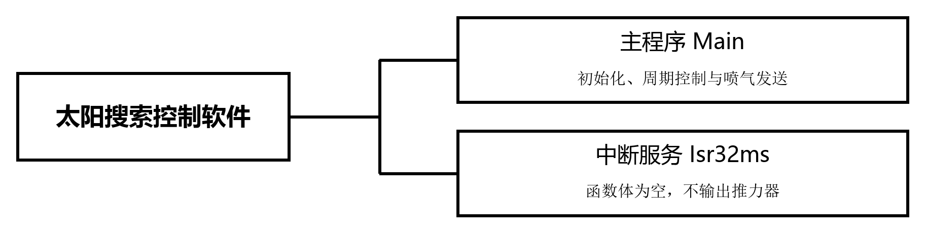
图1 总体软件结构
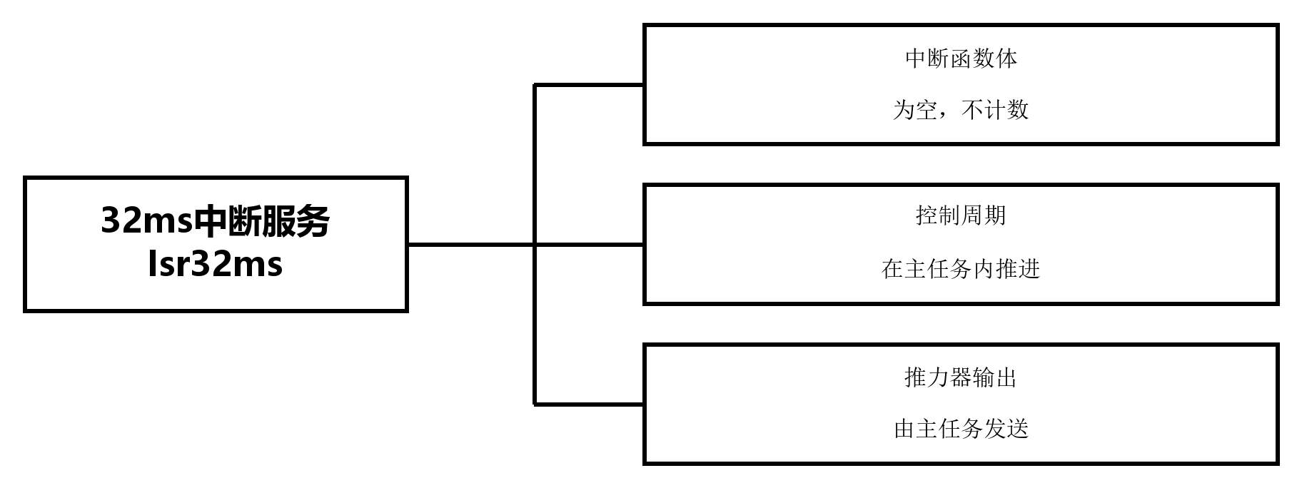
图2 32ms中断服务层次结构

5.1.2.2 层次结构设计
软件按主任务内的功能分解，不设任务1、任务2、任务3、任务5和任务7等独立任务。主程序各功能模块的层次关系如下图所示。
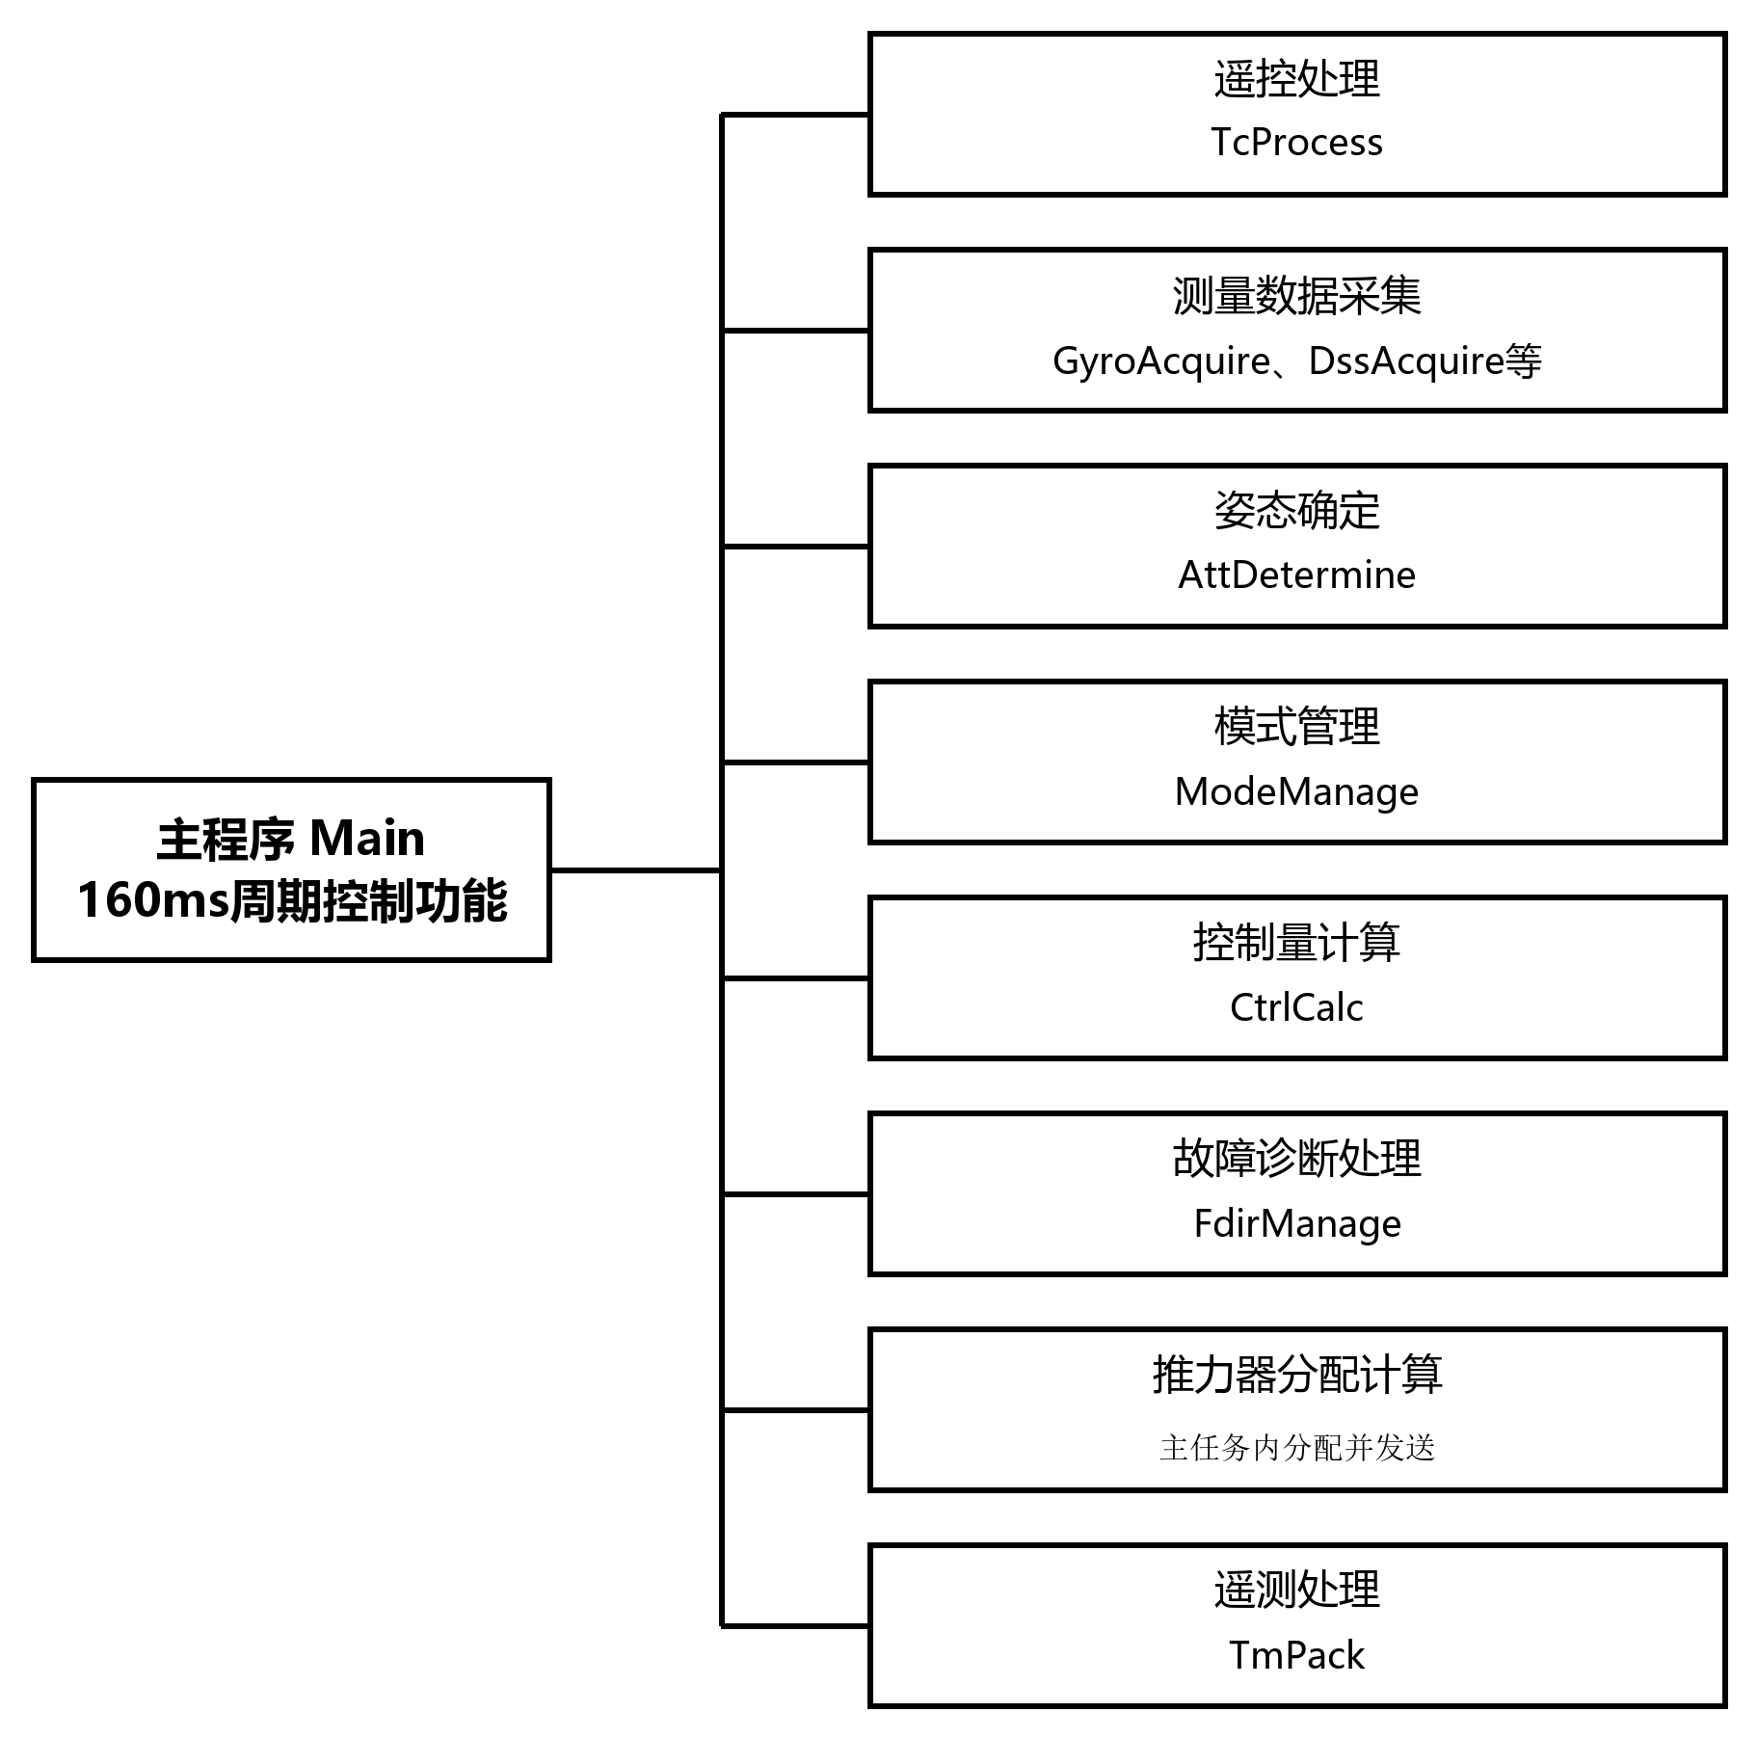
图3 主程序功能层次结构

5.1.2.4 数据分层设计
采集层得到陀螺角速度、加电状态、太阳角度、SP和推力器加电状态。姿态层得到三轴姿态角和角速度。模式层得到下一周期模式字和三轴目标角速度。控制层得到三轴控制量。输出层得到12路喷气开关。遥测层打包星时、模式字、姿态角和角速度。
模式字按源码单地址存放。各层之间用共享变量传递，需求未给出独立的内部接口文件。

5.1.2.5 模块汇总
模块名按需求功能拟定，需求未给出函数原型。最终版已核对15张层次图中的文字。各模块调用、接口和时限已写在第5.2节、第5.4节及这些图中，模块表不重复转写。5张公式图为WMF，本版未把公式改写成正文。FdirThrJet、FdirSunSearch、FdirGyroComm是FdirManage的子功能，不单独占模块表一行。第1章、第2章和3.4节说明配置项、目的、引用和编程环境，不对应单独的可执行函数。
序号 | 模块原型 | 功能
顶层
1 | void Main(void) | 无限循环；喷气在主任务内发送
2 | void Isr32ms(void) | 中断任务为空，主任务内发送推力器
初始化
3 | void Init(void) | 模式字置速率阻尼，部件加电，启动32ms定时器
采集与遥控遥测
4 | void TcProcess(void) | 接收遥控并校验，生成下一周期模式字
5 | void GyroAcquire(void) | 发送0xEB91，48字节按浮点解析，校验失败仍写入
6 | void DssAcquire(void) | 发送0xEB92，两个浮点角和可见标志，无电源状态
7 | void ThrStatusAcquire(void) | 采集推力器主备份加电状态
8 | void TmPack(void) | 打包遥测并由0x88DB发送
姿态、模式与控制
9 | void AttDetermine(void) | 剔野、三轴角速度、积分角和姿态角
10 | void ModeManage(void) | 速率阻尼、俯仰搜索、滚动搜索、对日巡航
11 | void CtrlCalc(void) | 限幅后的比例-微分控制
12 | void FdirManage(void) | 搜索失败、频繁喷气、陀螺通信和角速度超限
13 | void ThrOutput(void) | 按三轴控制量分配12个10N推力器

5.1.3 产品集成顺序
先集成串口收发、寄存器读写和校验和，再集成陀螺、太阳敏感器和推力器的采集与开关，然后集成姿态确定、模式管理、控制量计算和故障诊断，最后集成遥控、遥测和推力器输出，并接到主程序与32ms中断。

5.2 接口设计

5.2.1 外部接口

5.2.1.1 外部硬件接口
与其他软件无接口。硬件接口如下。
太阳敏感器取数按源码发送0xEB92，收11字节。校验和为前10字节累加和的低8位。校验失败或接收失败只记错误，随后仍把前8字节按两个小端单精度浮点写入滚动角和俯仰角。第9或第10字节为0x1时可见标志置1。该路径不输出电源状态。
陀螺按源码发送0xEB91，延时后收48字节。校验和为前47字节累加和的低8位，对第48字节。校验失败或接收失败只记错误，随后仍把每路4字节按小端单精度浮点写入角速度，并从第39字节起记加电状态。脉冲计数转角速度的代码已注释，不执行。
推力器（XX-IREQ3）：输入主备份加电状态，输出12路喷气开关。
数管（XX-IREQ4）：遥控帧为包头0xE100、1字节模式字段和低8位累加和。字段0转速率阻尼，字段1转巡航。遥测包头0xD0C1。

5.2.1.2 外部软件接口
需求写明与其他软件无接口。

5.2.1.3 数据有效性判断设计
遥控检查长度、帧头0xE100和校验和，通过后才设置模式字。
陀螺检查长度、帧头和累加和。与上周期差值超过剔野阈值的数据，在连续次数未达到门限前不直接进入定姿。陀螺剔野按源码比较本周期与上一周期角速度之差的绝对值。阈值0.08，连续未满6次则用上一周期值，满6次改用本周期值并清计数。0.048不作为阈值。
太阳敏感器角度按源码作单精度浮点解释。接收失败或校验失败只记错误计数，测量结果仍写入并可供定姿使用。

5.2.2 内部接口

5.2.2.1 软件相关的中断概述
中断任务函数体为空，不计数、不输出推力器。

5.2.2.2 软件相关的任务概述
没有独立的信息采集任务、控制任务和遥测任务。这些功能都在主任务内顺序执行：数据采集、遥控处理、姿态确定、模式管理、控制量计算、故障诊断、推力器分配、遥测发送。

5.2.2.3 中断和任务间共享资源分析
推力器分配和发送都在主任务中完成，不设前后台双缓冲。中断任务为空，128ms发送只有注释、没有实现。主任务顺序为控制计算、伪速率、推力器组合、喷气发送、遥测打包和发送。
模式字、姿态角、角速度、SP、加电状态和控制量在主程序各功能之间共享。模式字按源码单地址存放，不设三份副本。

5.3 时间系统设计
控制节拍按源码取0.128s。推力器输出在主任务内完成。
遥测第2～5字节打包星时。星时位宽、分辨率和校时来源需求未给出。

5.4 运行设计

5.4.1 顶层运行设计
上电或复位后调用初始化，然后主程序无限循环。主任务内依次完成采集、遥控、定姿、模式、控制、诊断、喷气分配和遥测。控制计算不超过130ms。

5.4.1.1 启动/加载运行设计
初始化设置工作模式字为速率阻尼，对太阳敏感器、陀螺和推力器加电，并向GTCR0的D[0]写1以打开32ms中断。Init的调用条件是上电或复位时主程序中调用一次。输入是部件开关控制操作寄存器地址。输出是部件加电开关控制信号。
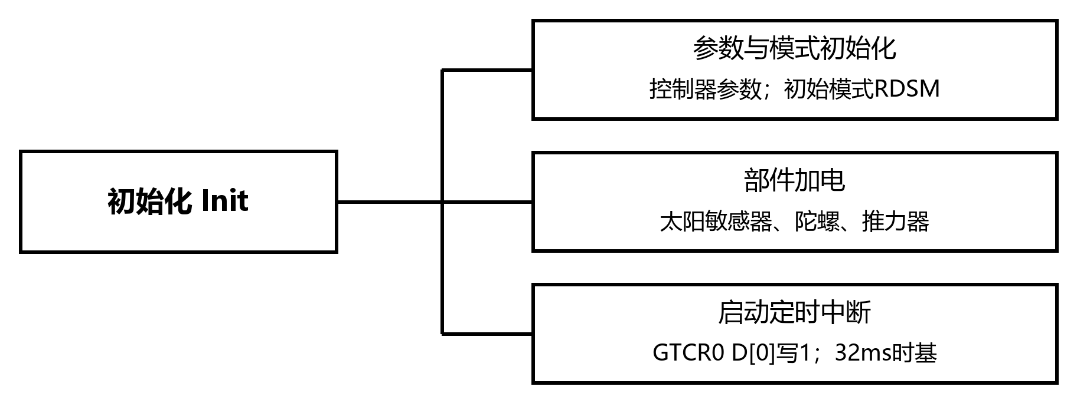
图4 初始化功能层次结构

5.4.1.2 全周期飞行事件运行设计
全周期由四个子模式构成。条件1：各轴角速率绝对值连续44.8s小于0.15°/s，或速率阻尼持续128s，转入俯仰搜索。条件2：俯仰搜索连续720s仍不见太阳，转入滚动搜索。条件3：滚动搜索连续800s仍不见太阳，转入俯仰搜索。条件4、5：俯仰或滚动搜索中太阳可见且持续时间大于2.048s，转入巡航。条件6：俯仰、滚动各执行2次仍不见太阳，切换备份太阳敏感器后重新进入速率阻尼；切换后仍持续不见太阳则停止喷气。巡航按地面指令转出。
遥控指令设定工作模式由TcProcess完成。输入是遥控帧，包头0xE100、1字节模式字段和低8位累加和。包头和校验和正确时，字段0置速率阻尼，字段1置对日巡航，其他值置NOCTRL（0x44）；否则保持原工作模式字。输出是工作模式字。这一步只给定模式字，各子模式内部的姿态稳定和太阳跟踪仍由对应子模式完成。
ModeManage做四个子模式之间的自主转换，调用条件是160ms周期调用。输入是当前模式字、当前模式工作时间、太阳可见标志、卫星姿态角度及角速度。输出是下一周期工作模式字和当前模式工作时间累加。速率阻尼的调用条件是上电初始化，或发生搜不到太阳故障后调用。输入是卫星当前三轴角速度、工作模式字。输出是卫星三轴目标角速度、工作模式字。俯仰搜索的调用条件是速率阻尼完成，或第一次滚动搜索太阳不成功。输入是卫星当前三轴角速度、工作模式字。输出是卫星三轴控制目标（以0.5°/s绕Y轴转动）、工作模式字。滚动搜索的调用条件是俯仰搜索太阳不成功。输入是卫星当前三轴角速度、工作模式字。输出是卫星三轴控制目标（以0.5°/s绕X轴转动）、工作模式字。对日巡航的调用条件是俯仰搜索太阳成功，或滚动搜索太阳成功。输入是三轴角速度、当前模式工作时间。输出是当前模式工作时间、控制目标（三轴角速度为0）。
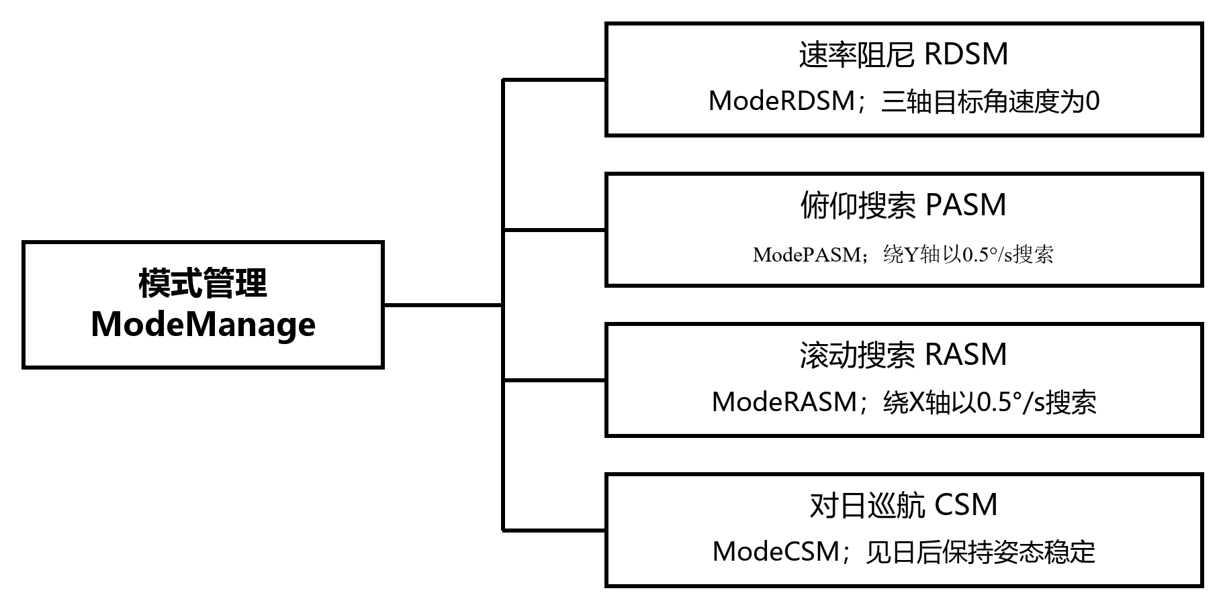
图5 模式管理功能层次结构

5.4.2 信息采集任务运行设计
采集、遥控放在主任务内完成，不单独设任务。
TcProcess：调用条件是160ms周期调用。输入是遥控接收串口地址。输出是下一周期工作模式字。
GyroAcquire的调用条件是160ms周期调用。输入是串口操作地址。输出是加电状态、角速度模拟量。
DssAcquire的调用条件是160ms周期调用。输入是AD采集寄存器地址。输出是部件加电状态、太阳可见标志及测量角度。
ThrStatusAcquire的调用条件是160ms周期调用，在主任务内完成。输入是推力器电源状态，地址0xE000的D[4:3]，D[3]为主份、D[4]为备份。输出是推力器加电状态，1为加电、0为不加电。
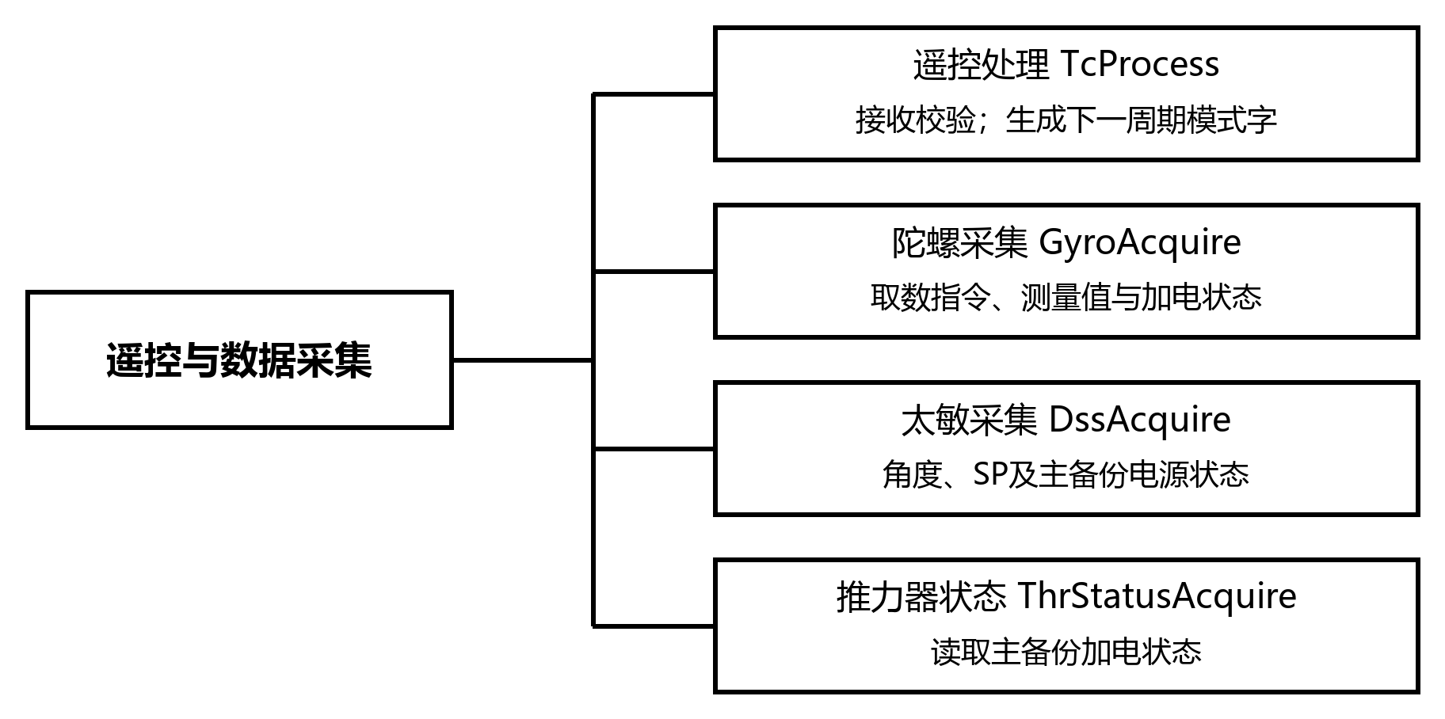
图6 遥控与数据采集层次结构
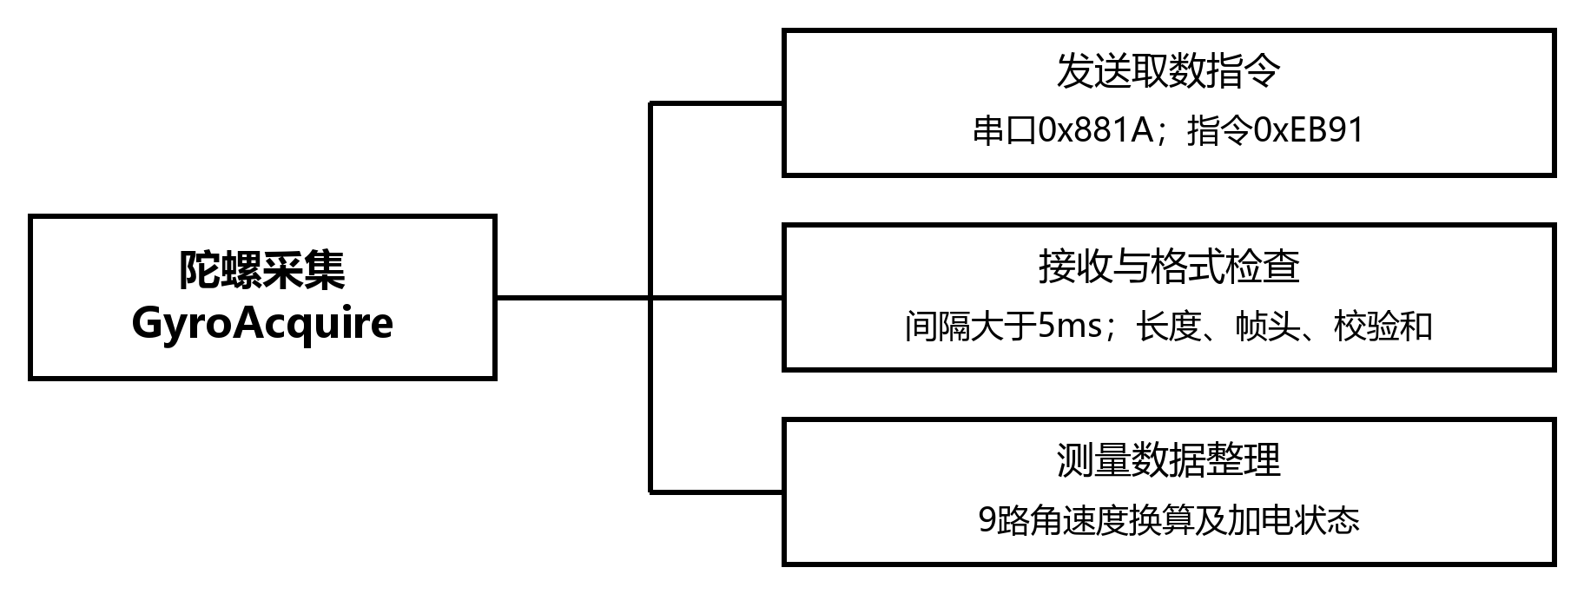
图7 陀螺采集功能层次结构
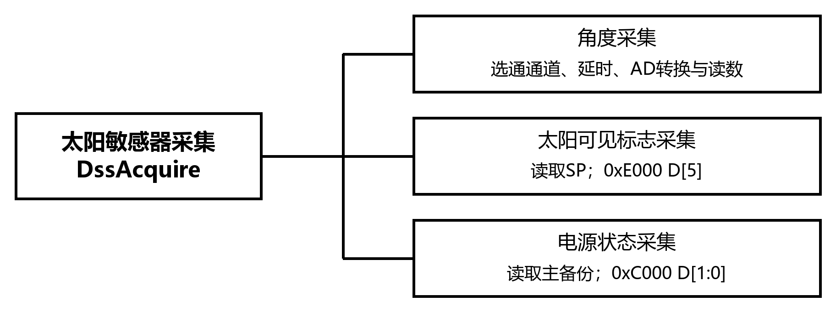
图8 太阳敏感器采集功能层次结构

5.4.3 姿态计算与控制律计算任务运行设计
姿态确定、模式管理和控制量计算在同一主任务内完成。
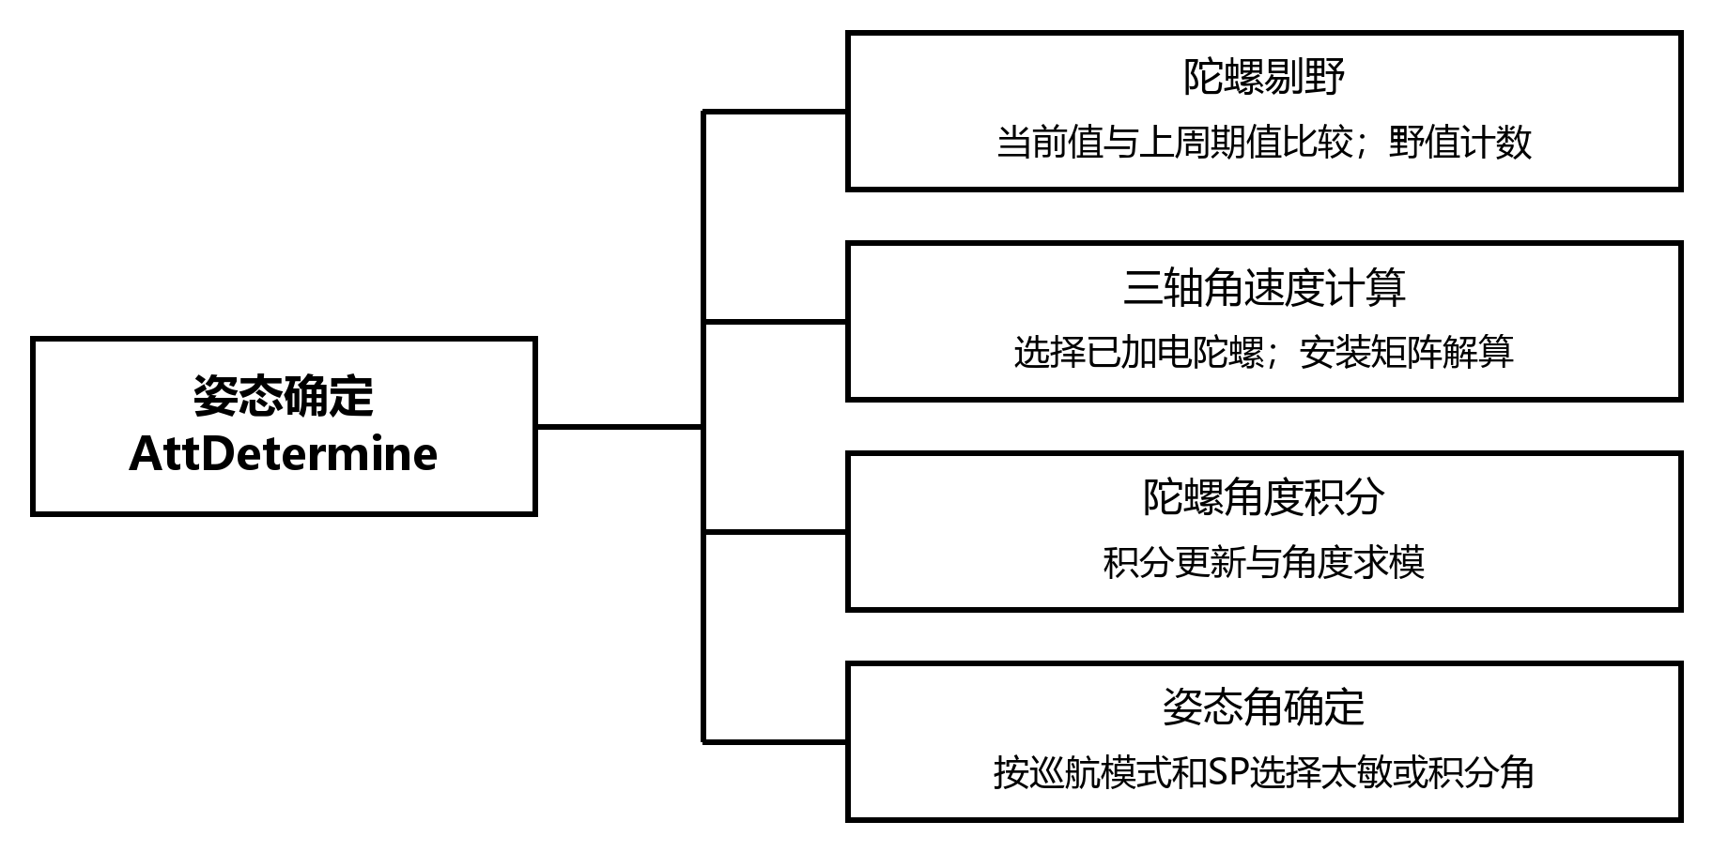
图9 姿态确定功能层次结构
陀螺安装矩阵按参与定姿的陀螺排列：
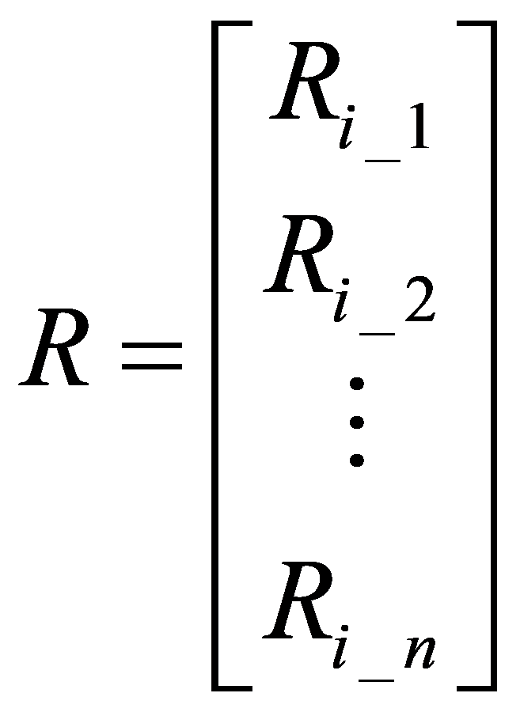
根据参与定姿的陀螺测量值，三轴角速度按下式计算：
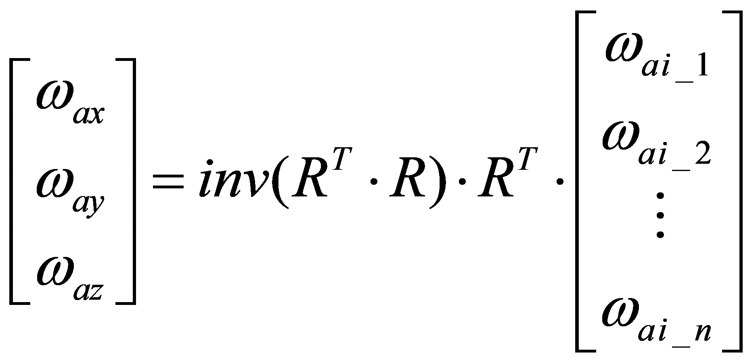
AttDetermine的调用条件是160ms周期调用。输入是陀螺测量角速度、太阳敏感器采集的姿态角和太阳可见标志。输出是三轴姿态角、三轴角速度和工作模式字。巡航且太阳可见时采用太阳敏感器角度，否则采用陀螺积分角。其他模式下滚动角和俯仰角清零。三轴角速度按上面的安装矩阵和计算公式，由参与定姿的陀螺得到；不足3个时置0。安装矩阵在参与定姿的陀螺变化时重新排列。
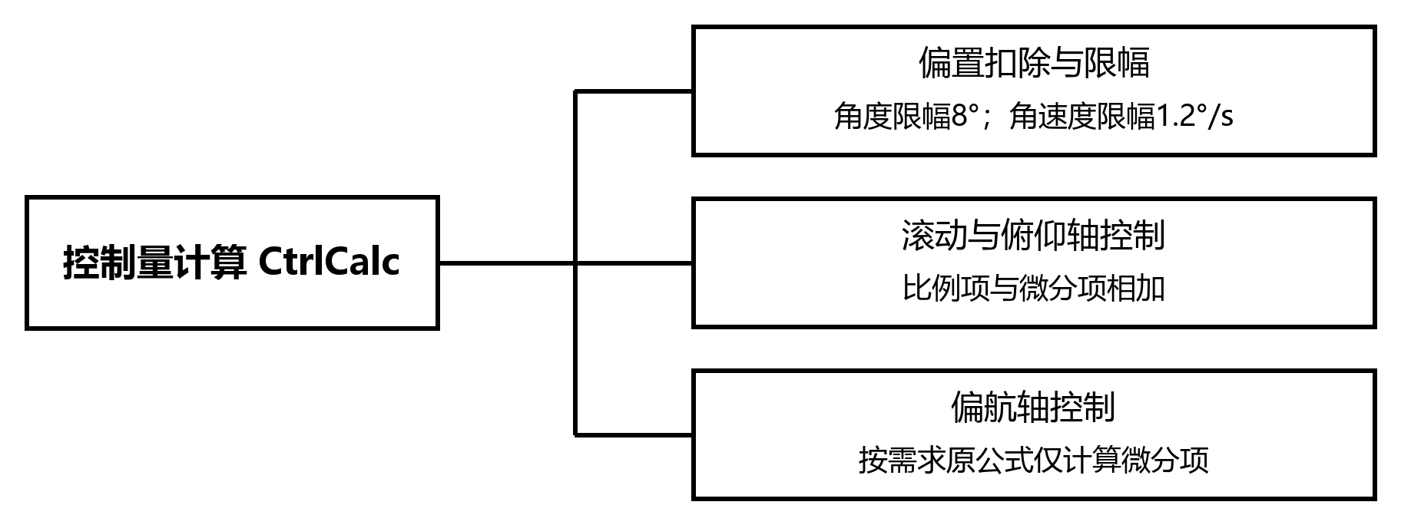
图10 控制量计算功能层次结构
角度、角速度限幅及比例-微分控制采用需求中的原式，见下列公式。
CtrlCalc的调用条件是160ms周期调用。输入是卫星当前及目标的三轴姿态角和角速度。输出是滚动、俯仰、偏航三个轴的控制量。角度限幅8°，角速度限幅1.2°/s，限幅后按上面的比例-微分公式计算。控制器参数按源码赋值：Kp为0.567232、0.342085、0，Kd为6.387905、3.850196、3.813545，h1为0.568、0.342、0.339。顺序为滚动、俯仰、偏航。

5.4.4 控制量输出任务运行设计
控制输出包括陀螺加断电、太阳敏感器主备份切换，以及按三轴控制量分配12个推力器。喷气在主任务内由串口发送，不在第128ms由中断输出。Trx、Try、Trz由三轴控制量取反得到。按源码，推力器组合不看加电分支。某一轴正向伪速率非零时，该轴一对脉冲同时置1；负向同样成对置1。发送时把同一对脉冲按位或合成一个发送位。
ThrOutput的调用条件是160ms周期调用。输入是三轴控制量。输出是各推力器输出。
GyroCtrl的调用条件是上电初始化时调用。输入是陀螺控制开关寄存器地址。输出是陀螺控制开关信号。陀螺通信故障的调用条件是160ms周期调用。输入是陀螺通信错误时间计数。输出是陀螺加断电控制。
DssCtrl的调用条件是上电初始化、或太阳敏感器不可见故障时调用。输入是太阳可见标志和太阳敏感器开关控制寄存器地址。输出是太阳敏感器开关控制信号；搜索不成功时另输出推力器开关信号。
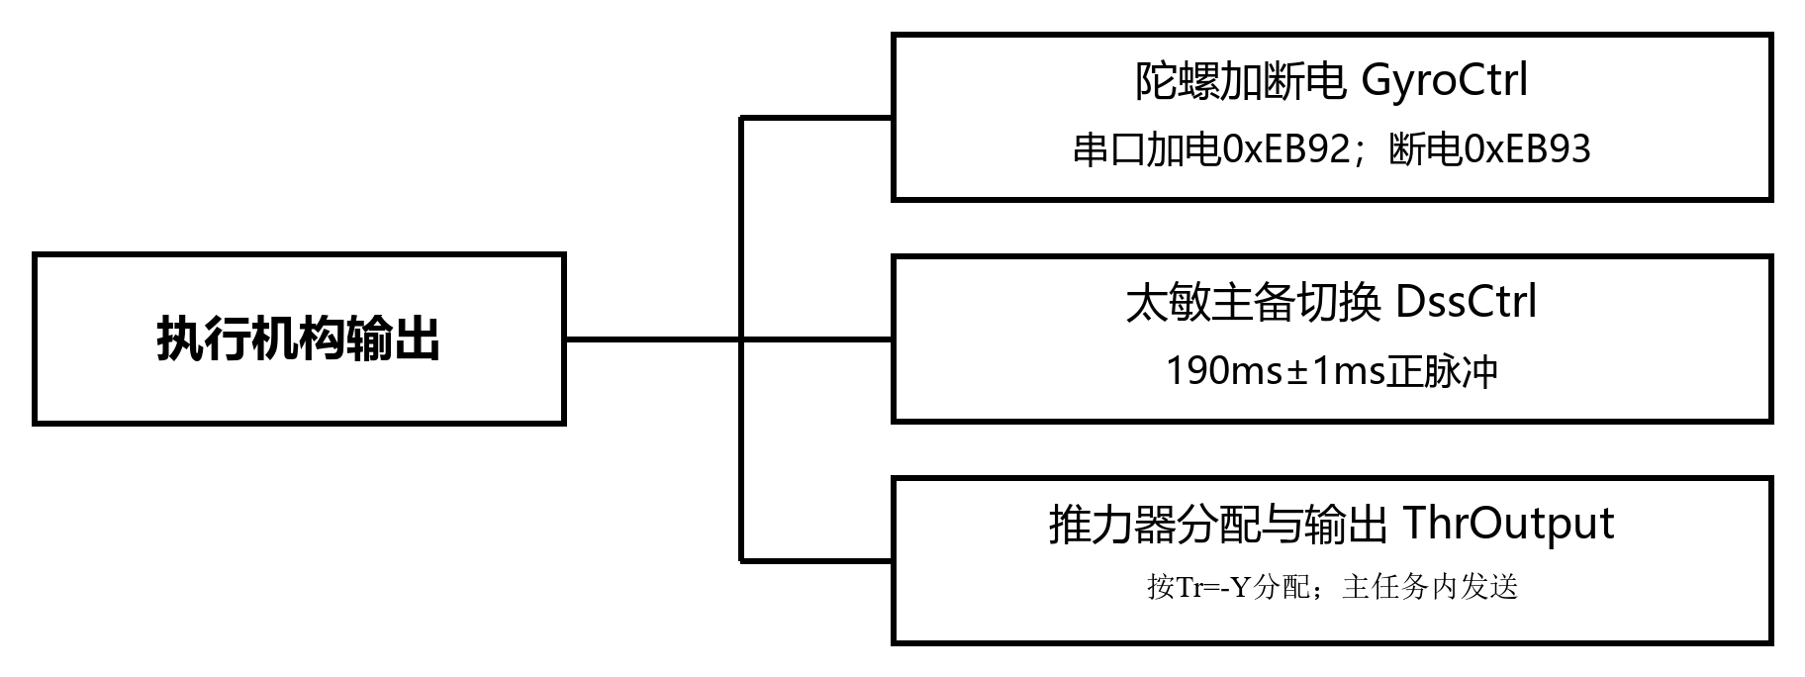
图11 执行机构输出功能层次结构
FdirManage的调用条件是160ms周期调用。输入是太阳可见标志、推力器喷气间隔时间。输出是太阳敏感器加断电开关信号。搜索失败时切换备份太阳敏感器，持续失败则停止喷气。连续5s内喷气间隔小于1s则停止喷气。陀螺通信连续错误时做加断电恢复。任一轴角速度持续300s超过5°/s则停止喷气。
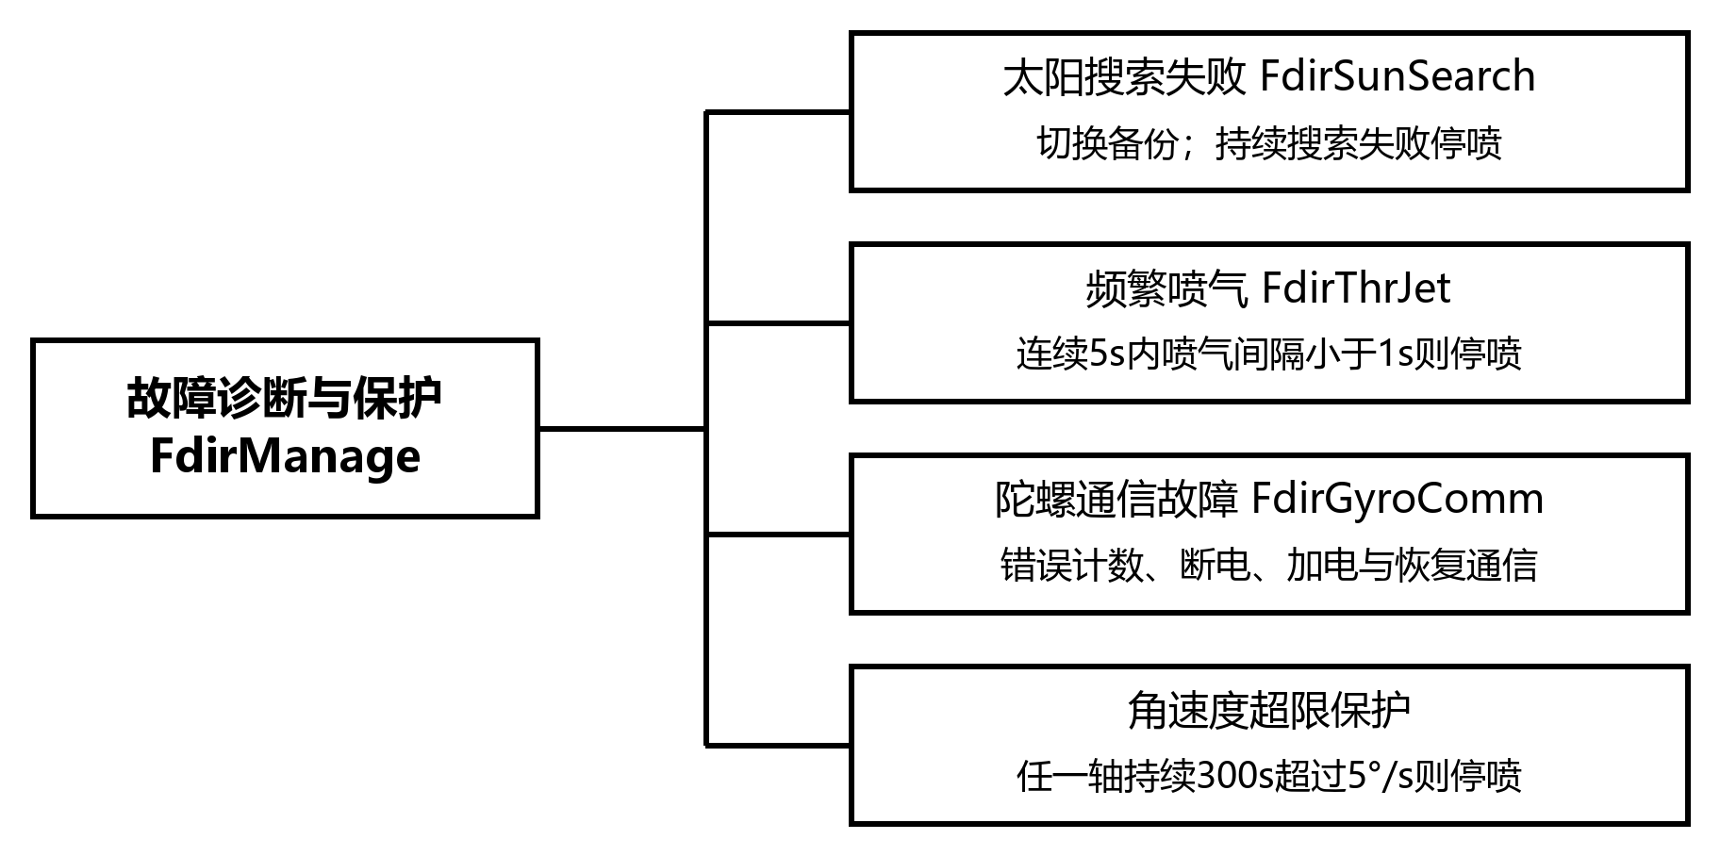
图12 故障诊断与保护层次结构

5.4.5 遥测任务运行设计
遥测在主任务内完成，不单独设任务。每周期打包后经0x88DB发送。帧含包头0xD0C1、星时、模式字、滚动角、俯仰角、三轴角速度和校验和。角度当量0.01，角速度当量0.001。校验和为0～29字节累加和的低16位。字节27～29需求表未说明。
TmPack的调用条件是160ms周期调用。输入是卫星当前工作模式字、当前角度及角速度、串口通信地址。不另设输出数据，打包后的32字节帧经0x88DB发送。
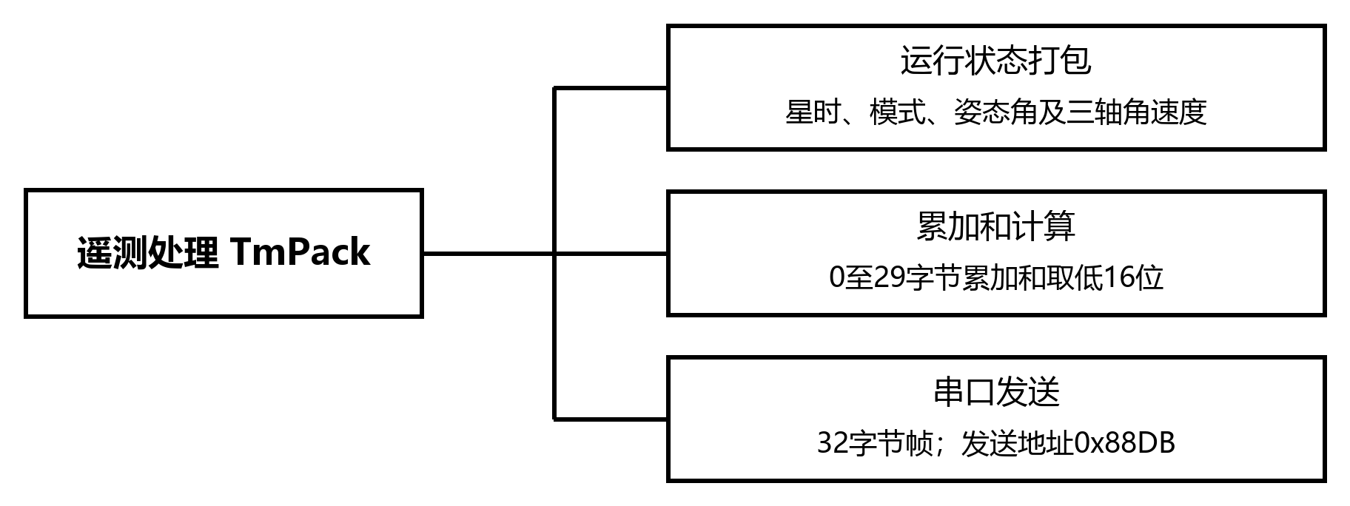
图13 遥测处理功能层次结构

5.4.6 运行模块组合
Main在主任务内调度应用模块。Isr32ms函数体为空，不承担喷气时点。Init只在上电或复位调用一次。采集与遥控遥测为TcProcess、GyroAcquire、DssAcquire、ThrStatusAcquire、TmPack。姿态与控制为AttDetermine、ModeManage、CtrlCalc、FdirManage、ThrOutput。

5.4.7 空间与时间运行设计
代码存放于PROM，地址0x0000～0x7FFF，编译后bin小于32KB。数据存放于SRAM。
控制步长按源码取0.128s。陀螺取数后延时5000再收48字节；太阳敏感器取数后延时1000再收11字节。

5.5 数据设计

5.5.1 基本数据类型声明
控制计算使用单精度浮点数。需求IP中还使用无符号8位和无符号32位。通信帧使用原码和补码。具体typedef需求未给出。

5.5.2 扩展数据类型声明
模式字按源码取速率阻尼、俯仰搜索、滚动搜索、巡航，以及遥控字段既不是0也不是1时的NOCTRL（0x44）。写模式字是单地址赋值，源码不做三取二。通信帧按字节序号描述，不另定义独立类型名。

5.5.3 宏定义
需求未给出宏名。地址、指令和阈值在详细设计中定义。寄存器包括GTCR0=0x8083，陀螺串口0x881A，遥控0x88DA，遥测0x88DB。

5.5.4 基本常量设计
类别 | 取值 | 含义
搜索速率 | 俯仰0.5°/s，滚动0.5°/s | 绕Y轴、绕X轴
阻尼门槛 | 0.15°/s连续44.8s，或持续128s | 转入俯仰搜索
搜索时限 | 俯仰720s，滚动800s | 互相切换
见太阳确认 | 大于2.048s | 转入巡航
限幅 | 角度8°，角速度1.2°/s | 控制器输入
停喷 | 任一轴持续300s超过5°/s | XX-SREQ5
频繁喷气 | 连续5s内间隔小于1s | XX-SREQ6
控制参数K_{p} | 0.567232 / 0.342085 / 0 | 滚转 / 俯仰 / 偏航，1/rad
控制参数K_{d} | 6.387905 / 3.850196 / 3.813545 | sec/rad
控制参数h₁ | 0.568 / 0.342 / 0.339 | 三轴

5.5.5 数据结构设计

5.5.5.1 全局结构体

5.5.5.1.1 星时计算
遥测字节2～5为星时。计时分辨率和校时需求未给出。控制节拍按源码取0.128s。

5.5.5.1.2 姿态计算
输入为陀螺角速度、太阳角度和SP。输出为三轴姿态角和三轴角速度。不少于3个已加电陀螺时，按其安装关系计算三轴角速度，并积分得到陀螺姿态角，范围折到[−180°, 180°]。

5.5.5.1.6 控制器参数
K_{p}、K_{d}、h₁见基本常量设计。角度限幅8°，角速度限幅1.2°/s。

5.5.5.1.7 敏感器数据
陀螺帧按源码为48字节：发送0xEB91，前47字节累加和的低8位对第48字节，角速度为单精度浮点。
太阳敏感器输出加电状态、可见标志和12位角度。

5.5.5.1.8 执行机构数据
12个10N推力器，按轴成对。分配结果为各喷管开关。加电状态区分主份和备份。

5.5.5.1.9 串口通讯数据
遥控4字节：0xE100，模式字段，累加和低8位。遥测含包头、星时、模式字、姿态角、角速度和16位校验和。

5.5.5.1.11 下行数据
下行即遥测，经0x88DB送数管。内容见遥测任务运行设计。

5.5.5.1.12 上行数据
上行即遥控，经0x88DA接收。字段0转速率阻尼，字段1转巡航。

5.5.5.1.13 其他
已命名变量包括bSubMode、dwModeTime、dwCounter、Upx/Upy/Upz、SP、Cnt_RASM、CWSP、CWTF、Gx/Gy/Gz、MgA_i、N_AGyroPick_i。其余角速度、姿态角偏置和太阳测量角的数学符号沿用需求数据字典记法。源码标识可以不同，本文不改用源码标识。常量以5.5.4为准。

5.5.5.2 全局变量
模式字、模式计时、三轴姿态角、三轴角速度、三轴目标角速度、SP和推力器分配结果为周期间保持的全局量。模式字按源码单地址存放，不设三份副本。

5.6 可靠性安全性设计

5.6.1 系统可靠性安全性分析
安全关键程度等级为A级。关键路径是测量有效、定姿、模式目标、控制量、喷气。风险集中在太阳敏感器主份失效、陀螺通信中断、推力器异常喷气和模式字被单粒子打翻。需求未给出故障树或定量可靠度。

5.6.2 系统可靠性安全性措施
模式字按源码单地址存放。陀螺和太阳敏感器做格式检查，检查失败仍写入测量结果。不允许除零、数组越界和主任务以外的死循环（XX-SREQ3、XX-SREQ4）。
故障诊断函数FaultJudgeProceedFun按源码直接返回。主任务不调用该函数，巡航分支也不调用SAMSubModeCruiseFun。该巡航函数仅在计数等于4000时把CWsp置真。
陀螺连续5个周期通信错误则断电，等待5个周期后加电，再等待5个周期后重新取数；若再次连续5个周期错误，断电后等待地面指示。

5.7 可复用设计

5.7.1 静态库形式的基础公共运算
需求附录中的通用运算包括CheckCal、ADDR_READ、ADDR_WRITE、TripleFabsMax、LimitFloat32、MatrixTran、MatrixMulti、MatrixInv33F、ModPNHP。领域运算包括陀螺选择与定姿、控制器限幅、串口收发。源码不做三取二。业务模块按功能调用，不在各模块内重复实现。角度归一按源码用floor把积分限制在(-180,180)，ModPNHP调用已注释。32位ADDR_READ和ADDR_WRITE只返回地址，不访问该地址；16位写仍向地址写入。

5.8 待解决的问题
SRAM容量已采用8K字节。需求信息表中的32k×8bits和512k×8bits不作为本文容量。
陀螺剔野阈值按源码为0.08，连续次数门限为6。0.048不作为阈值。
模式计时以源码为准，步长0.128s。速率阻尼：三轴角速度绝对值的最大值小于0.15°/s时公共计数加1；公共计数大于350或模式计数大于1000转入俯仰搜索。源码注释把350和1000分别标为44.8s和128s。俯仰搜索模式计数大于5625转入滚动搜索，源码注释为720s。滚动搜索模式计数大于6250转回俯仰搜索，源码注释为800s。见太阳且角度条件满足后公共计数大于12转入巡航，源码注释为2.08s。俯仰看俯仰角绝对值大于1°，滚动看滚动角大于1°。俯仰超时转入滚动搜索，不停留在俯仰。
星时编码、三取二区地址、遥测字节27～29、1553B和版本号，需求未给出。本版能由源码确定的事项已按SAMCodeSynthesis与iplib中的实现写入。5张WMF公式图打不开，公式没有改写。

6 附录A 软件概要设计与需求的跟踪矩阵

6.1 A.1 逆向跟踪矩阵
模块到需求。
序号 | 模块名 | 需求 ID | 功能说明
1 | Main | XX-PREQ2 / XX-SREQ4 | 主任务内调度
2 | Isr32ms | XX-PREQ3 | 中断函数体为空，不输出推力器
3 | Init | XX-FREQ1 | 初始化、加电、开中断
4 | TcProcess | XX-FREQ2 / XX-IREQ4 | 遥控接收与模式字
5 | GyroAcquire | XX-FREQ3-1 / XX-IREQ2 / XX-PREQ5 / XX-SREQ2 | 陀螺采集与合法性检查
6 | DssAcquire | XX-FREQ3-2 / XX-IREQ1 / XX-SREQ2 | 太阳敏感器采集
7 | ThrStatusAcquire | XX-FREQ3-3 / XX-IREQ3 | 推力器加电状态
8 | AttDetermine | XX-FREQ4 | 姿态确定
9 | ModeManage | XX-FREQ5 / XX-FREQ5-1～5-4 | 四子模式切换
10 | CtrlCalc | XX-FREQ6 | 控制量计算
11 | FdirManage | XX-FREQ7 / XX-SREQ5～7 | 故障诊断与停喷
12 | ThrOutput | XX-FREQ8-3 / XX-IREQ3 / XX-PREQ4 | 推力器分配与输出
13 | GyroCtrl | XX-FREQ8-1 / XX-FREQ7-3 | 陀螺加断电
14 | DssCtrl | XX-FREQ8-2 / XX-FREQ7-1 | 太阳敏感器开关
15 | TmPack | XX-FREQ9 / XX-IREQ4 | 遥测打包发送

6.2 A.2 正向跟踪矩阵
需求到模块。
需求 ID | 模块名 | 功能说明
XX-FREQ1 | Init | 初始化
XX-FREQ2 | TcProcess | 遥控处理
XX-FREQ3 | GyroAcquire, DssAcquire, ThrStatusAcquire | 数据采集
XX-FREQ4 | AttDetermine | 姿态确定
XX-FREQ5 | ModeManage | 模式切换
XX-FREQ6 | CtrlCalc | 控制量计算
XX-FREQ7 | FdirManage | 故障诊断
XX-FREQ8 | GyroCtrl, DssCtrl, ThrOutput | 控制输出
XX-FREQ9 | TmPack | 遥测
XX-IREQ1 | DssAcquire, DssCtrl | 太阳敏感器接口
XX-IREQ2 | GyroAcquire, GyroCtrl | 陀螺接口
XX-IREQ3 | ThrStatusAcquire, ThrOutput | 推力器接口
XX-IREQ4 | TcProcess, TmPack | 数管接口
XX-PREQ1 | 软件整体 | bin小于32KB
XX-PREQ2 | Main | 控制步长0.128s
XX-PREQ3 | Isr32ms | 中断小于100μs
XX-PREQ4 | ThrOutput | 主任务内发送推力器
XX-PREQ5 | GyroAcquire | 取数到读数间隔大于5ms
XX-SREQ1 | 模式字单地址存放 | RAM多数表决
XX-SREQ2 | GyroAcquire, DssAcquire, AttDetermine | 非法数据不进闭环
XX-SREQ5 | FdirManage | 角速度持续超限停喷
XX-SREQ6 | FdirThrJet | 频繁喷气停喷
XX-SREQ7 | FdirSunSearch | 切备份后仍失败则停喷

7 附录B 模块汇总表
序号 | 模块原型 | 功能
顶层
1 | void Main(void) | 无限循环；喷气在主任务内发送
2 | void Isr32ms(void) | 中断任务为空，主任务内发送推力器
初始化
3 | void Init(void) | 模式字置速率阻尼，部件加电，启动32ms定时器
采集与遥控遥测
4 | void TcProcess(void) | 接收遥控并校验，生成下一周期模式字
5 | void GyroAcquire(void) | 发送0xEB91，48字节按浮点解析，校验失败仍写入
6 | void DssAcquire(void) | 发送0xEB92，两个浮点角和可见标志，无电源状态
7 | void ThrStatusAcquire(void) | 采集推力器主备份加电状态
8 | void TmPack(void) | 打包遥测并由0x88DB发送
姿态、模式与控制
9 | void AttDetermine(void) | 剔野、三轴角速度、积分角和姿态角
10 | void ModeManage(void) | 速率阻尼、俯仰搜索、滚动搜索、对日巡航
11 | void CtrlCalc(void) | 限幅后的比例-微分控制
12 | void FdirManage(void) | 搜索失败、频繁喷气、陀螺通信和角速度超限
13 | void ThrOutput(void) | 按三轴控制量分配12个10N推力器

